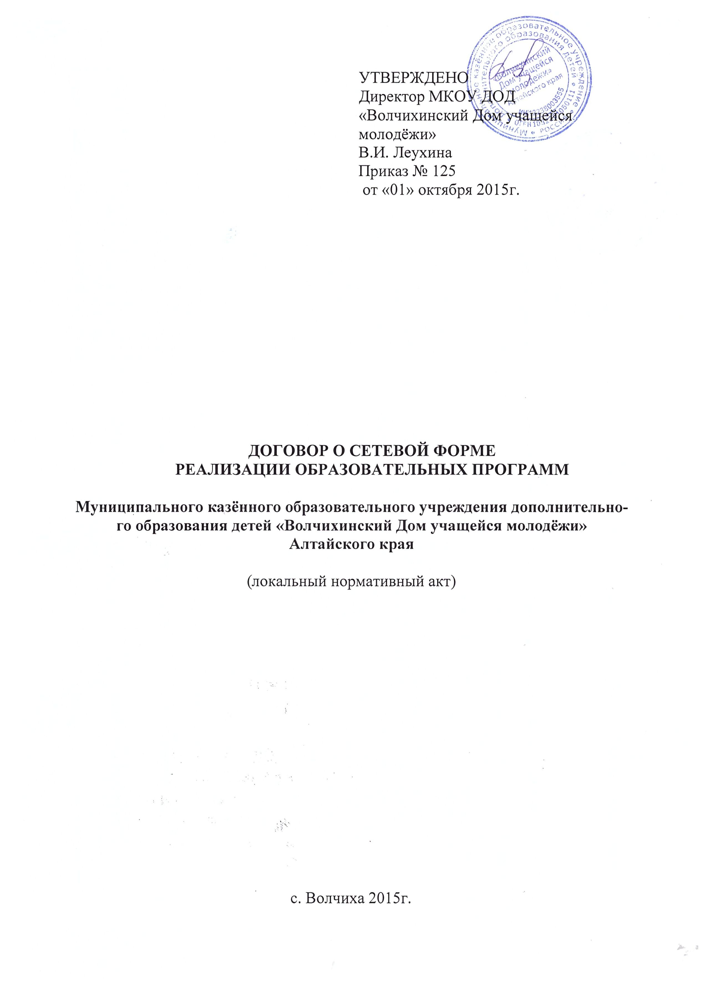
Договор
о сетевой форме реализации образовательных программ

с. Волчиха «____»____________20__ г.

Муниципальное казённое образовательное учреждение дополнительного образования детей «Волчихинский Дом учащейся молодёжи» Алтайского края в лице руководителя, действующего на основании Устава, именуемое в дальнейшем «Образовательное учреждение», и _______________________________ (наименование образовательной организации) в лице руководителя, действующего на основании Устава, именуемая в дальнейшем «Образовательная организация», а вместе именуемые Cтороны, заключили настоящий договор о нижеследующем:

1. Предмет договора
Стороны обязуются в соответствии со статьей 15 Федерального Закона от 29.12.2012 №273-ФЗ совместно реализовать следующие образовательные программы (далее – Программы): (перечислить наименования программ с указанием части, реализуемой посредством сетевой формы).

2. Условия осуществления образовательной деятельности по образовательным программам, реализуемым посредством сетевой формы
2.1. Образовательное учреждение обязуется:
2.1.1. Разработать Программы (перечислить наименования программ с указанием вида и уровня), реализуемые посредством сетевой формы.
2.1.2. Предоставить Образовательной организации разработанные Программы для согласования частей, реализуемых посредством сетевой формы, в том числе учебный план, календарный учебный график.
2.1.3. Утвердить Программы после их согласования.
2.1.4. Обеспечить финансовые условия выполнения части Программ, реализуемых посредством сетевой формы, в соответствии с пунктом 3.2 настоящего договора.
2.2. Образовательная организация обязуется:
2.2.1. Рассмотреть Программы и согласовать их части, реализуемые посредством сетевой формы, в том числе учебный план, календарный учебный график.
2.2.2. Создать следующие условия для выполнения частей Программ, реализуемых посредством сетевой формы: (перечислить).

3. Порядок осуществления образовательной деятельности по образовательной программе, реализуемой посредством сетевой формы
3.1. Образовательное учреждение:
3.1.1. Производит зачисление обучающихся согласно личному заявлению родителя (законного представителя) или заявлению, поданному в электронной форме.
3.1.2. В случае приема на обучение по образовательным программам дошкольного образования или за счет средств физических и (или) юридических лиц изданию распорядительного акта о приеме лица на обучение в образовательное учреждение предшествует заключение договора об образовании.
3.1.3. Предоставляет Образовательной организации списки обучающихся, осваивающих часть Программы, реализуемой посредством сетевой формы.
3.1.4. Обеспечивает возможность посещения занятий обучающимися в соответствии с календарным учебным графиком, учебными планами программ, расписанием.
3.1.5. Учитывает результаты освоения частей Программ, реализуемых посредством сетевой формы, в Образовательной организации при проведении промежуточной аттестации.
3.1.6. Учитывает результаты освоения частей Программ, реализуемых посредством сетевой формы, при функционировании внутренней системы оценки качества образования, а также при проведении самообследования.
3.2. Образовательная организация:
3.2.1. Организует выполнение части Программы, реализуемой посредством сетевой формы в соответствии с календарным учебным графиком, учебными планами программ, расписанием.
3.2.2. Предоставляет Образовательному учреждению информацию о ходе выполнения части Программы, реализуемой посредством сетевой формы по итогам учебной четверти (триместра), полугодия, учебного года (выбрать).
3.2.3. Участвует в работе педагогических советов, профессиональных объединений, рабочих совещаниях по вопросам реализации Программ посредством сетевых форм.
3.2.4. Учитывает результаты освоения Программ при функционировании внутренней системы оценки качества образования.

4. Ответственность Сторон
4.1. Стороны несут ответственность за исполнение пунктов 2 и 3 настоящего договора.
4.2. Образовательная организация несет ответственность за жизнь и здоровье обучающихся во время реализации части образовательной программы посредством сетевой формы.

5. Срок действия договора, порядок его изменения и прекращения
5.1. Настоящий договор вступает в силу с _________ 20___ года и действует до ___________20___ года.
Все изменения и дополнения к настоящему договору оформляются в виде дополнительных соглашений и становятся после подписания неотъемлемой частью договора.
5.2. Образовательное учреждение вправе отказаться от исполнения обязательств по настоящему договору и расторгнуть его в одностороннем порядке, письменно уведомив об этом Образовательную организацию не менее чем за 30 календарных дней.
5.3. Образовательная организация вправе отказаться от исполнения обязательств по настоящему договору и расторгнуть его в одностороннем порядке, письменно уведомив об этом Образовательное учреждение не менее чем за 30 календарных дней.
5.4. Споры по вопросам исполнения договора разрешаются сторонами путем переговоров, а при необходимости – переговоров с участием представителя учредителя или представителей учредителей, если Стороны имеют разную ведомственную подчиненность.
В случае невозможности принятия согласованного решения по спору в __________ срок, возникающие между Сторонами разногласия и противоречия разрешаются в соответствии с действующим Законодательством РФ.
5.5. Договор составлен в ______ идентичных экземплярах, по одному для каждой Стороны и для учредителя (учредителей).

6. Юридические адреса, подписи и реквизиты Сторон
МКОУ ДОД «Волчихинский Дом учащейся молодёжи»  Юридический адрес: 658930, Алтайский край, с. Волчиха, ул. Матросова, 15  ОГРН: 1032201050111  ИНН: 2238003555  Р/с: 40204810700000000800  БИК: 040173001  Руководитель______________  Леухина В.И. | Наименование  Образовательной организации  Юридический адрес  ОГРН  ИНН  Р/с  БИК  Руководитель ______________  (Фамилия И.О.)

